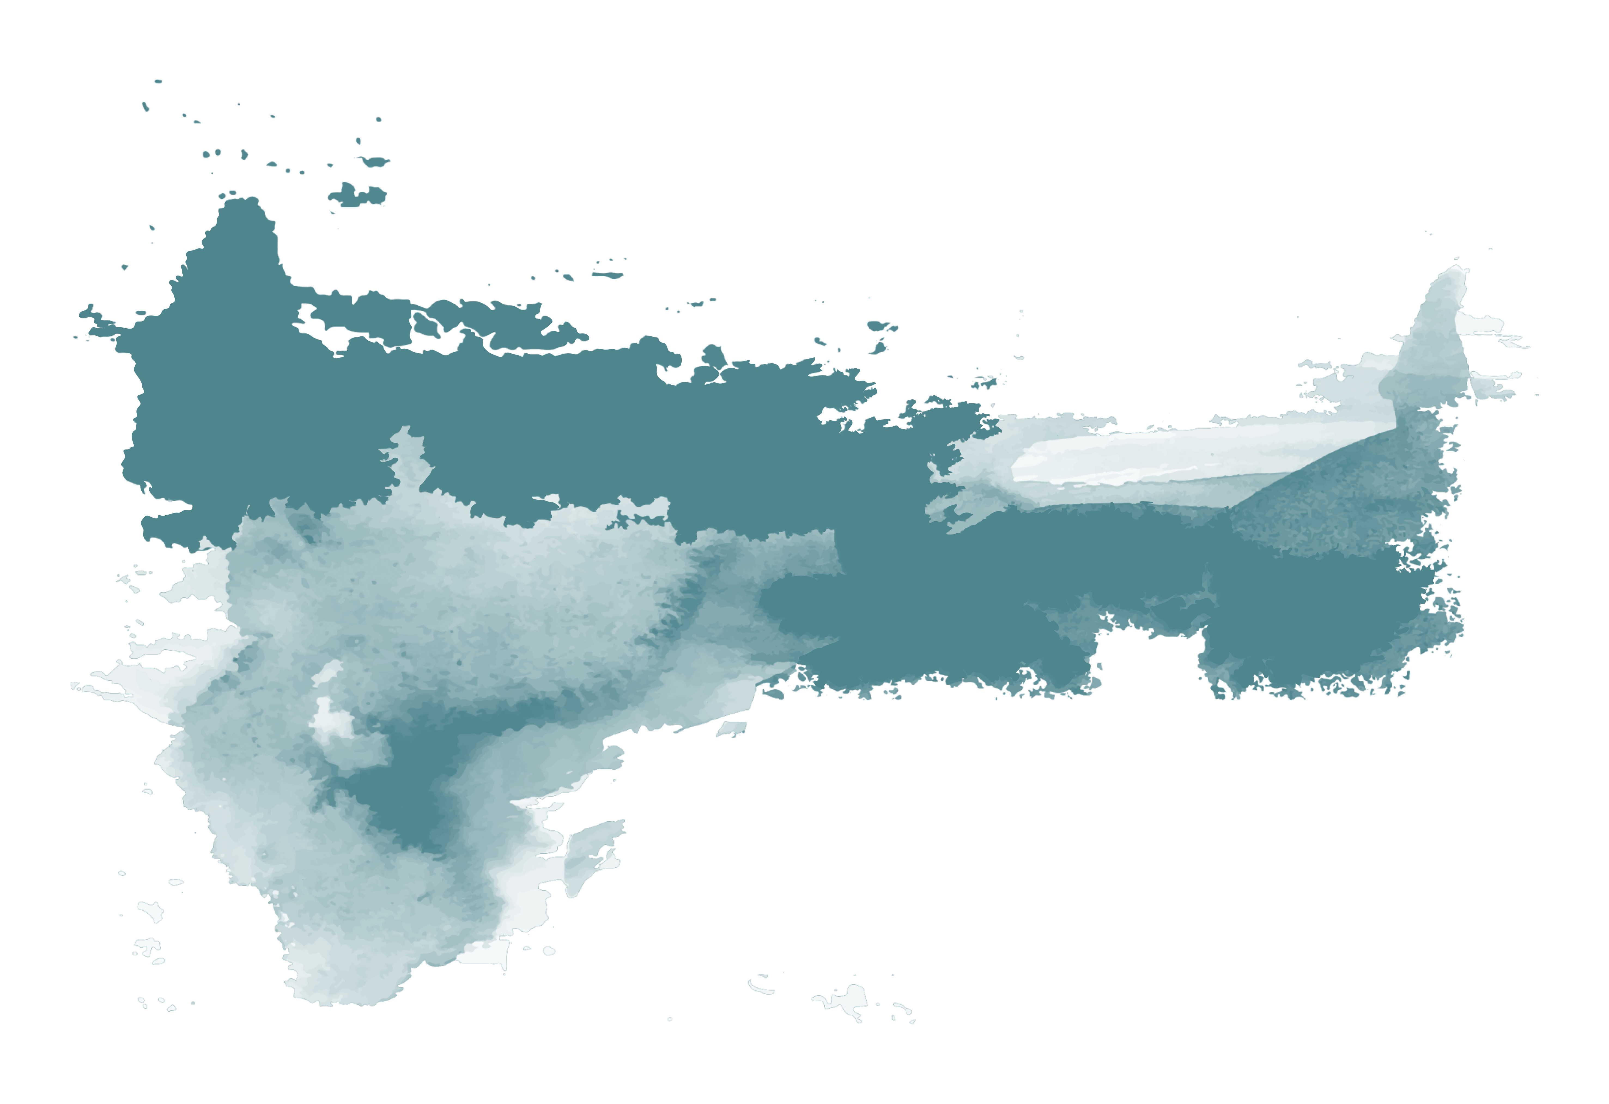**Samtykkeerklæring for bruk av foto, video og lyd**

**Jeg gir med dette tillatelse til at Norges Jeger- og Fiskerforbund (NJFF) kan bruke foto, video- og lydopptak tatt av meg.**

Jeg gir min tillatelse til at bilder, video- og lydopptak som er tatt av meg kan (sett kryss):

Benyttes i trykksaker og i digitale medier knyttet til NJFF

Brukes i markedsføring av NJFF

-

Jeg gir min tillatelse til å bruke mitt navn sammen med bilde/video/lyd i trykte og digitale medier

Jeg er innforstått med at det kan være mulig å kjenne meg igjen på bildene, i video- og lydopptak. NJFF skal ikke selge eller overdra bilder/video/lyd til kommersiell bruk hos 3. part. Jeg er innforstått med at dette samtykket kan trekkes tilbake når som helst og at NJFF da er forpliktet til å slette bilder av meg fra sitt arkiv. Hvis jeg ønsker å trekke tilbake mitt samtykke, vil jeg ta kontakt med kontaktperson under eller sende henvendelse direkte til NJFF på [njff@njff.no](mailto:njff@njff.no)

Kontaktperson i NJFF:_________________________ Epost:_________________Tlf.:_______________

Samtykket gjelder for (navn): ___________________________________________

Dato og sted: _______________________________________________________

Signatur: __________________________________________________________

*(skal signeres hvis barnet er over 13 år)*

Navn foresatt: ______________________________________________________

Signatur foresatt: ___________________________________________________

Denne erklæringen er undertegnet i to eksemplarer, hvorav jeg beholder ett.